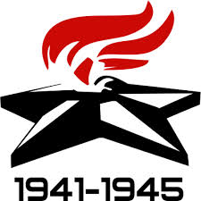 | Задание № 2.  «ПАМЯТЬ В ГРАНИТЕ»  Пока мы помним прошлое,  У нас есть будущее…

Великая Отечественная война 1941-1945 г.г. закончилась 80 лет назад, но до сих пор для миллионов людей она остаётся живой болью…
И чтобы мы, будущее поколение, не забыли о том, что пришлось пережить поколению наших бабушек и дедушек, благодарные им дети создали памятники, фильмы, книги…
История Бугульмы тесно связана с военной историей своей страны. На территории Бугульминского муниципального района находятся памятники Героям Советского Союза, бюсты, стелы, мемориалы...

Предлагаем Вам рассказать историю одного из таких памятников.
Работы принимаются до 13 апреля 2025года.
Задание № 3 будет выложено 14 апреля 2025 года.

